Окружающий мир

Программа «Школа-2100» А. А. Вахрушев

3 класс

Тема урока: «Потребители и разрушители экосистемы леса»

Цели урока:
Обучающие
1) Обеспечение активности учебного процесса
2) Достижение максимального уровня усвоения содержания темы
3) Познакомиться с животными и растениями леса, их «профессиями» в экосистеме, взаимными приспособлениями друг к другу
4) Уметь объяснять значение круговорота веществ в природе, приводить примеры организмов разных «профессий»
5) Называть, из чего состоит экосистема
6) Уметь объяснять и доказывать необходимость бережного отношения к живым организмам
Развивающие
- Развитие памяти и внимания
- Совершенствование работы с текстом
- Развитие навыков самостоятельной работы
- Развитие коммуникативных навыков
- Совершенствовать навыки самооценки учащихся
Воспитательные
- Воспитание бережного отношения к природе и желания её охранять
- Воспитание личной ответственности за выполненную работу
- Воспитание заинтересованности во владении знаниями по предмету
Оборудование: мультимедийный комплекс, тексты для самостоятельного чтения, рисунки с изображением животных и растений, детские фотографии на тему «Я и лес», карточки с заданиями

Ход урока:

1. Организационный момент. Слайд № 1
- Загадка про дом
-Включиться в работу и вспомнить, о чём говорили на прошлом уроке, нам поможет загадка
-Отгадайте загадку:
Друг на дружке ровно в ряд
Эти кубики стоят.
В каждом есть окно и вход,
В каждом кто-нибудь живёт.
М-медиа Многоэтажный дом (рисунок) Слайд № 2
Рассмотрите рисунок
-Расскажите о телах, которые вы видите на рисунке. Что мы называем телом?

(-Кто живёт в доме? (люди, собака, кошка, черепаха)
-Объедините эти слова в одну группу (это живые природные тела)
-Назовите неживые природные тела (солнце, камень, ручей, облако)
-Что такое тело? (Телами в науке называют все предметы, которые нас окружают)
-Из чего состоят тела? (из веществ)
-Что такое вещество? (то, из чего состоит тело, называется веществом)
-Как называются тела, сделанные руками человека? (искусственные тела)
-Найдите искусственное тело на 2 этаже дома (чашка с ложкой). Назовите вещество, из которого она сделана (чашка сделана из фарфора, ложка из нержавеющей стали)
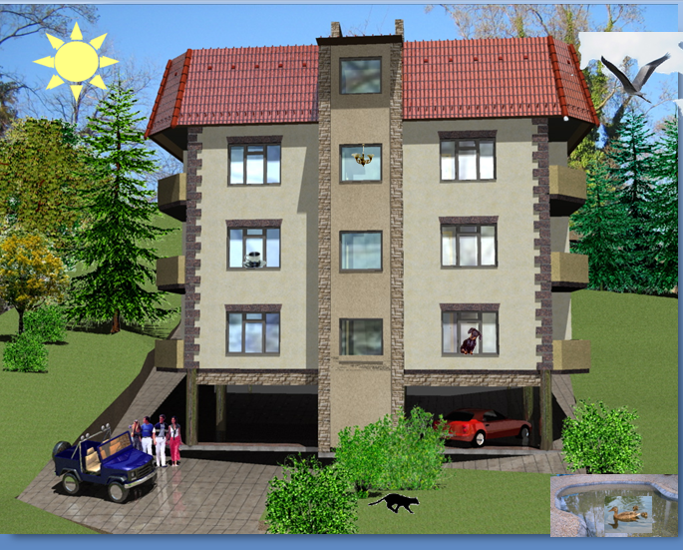
-Что можно увидеть в среднем окне 3 этажа? (люстру) Назовите тело и вещество (люстра-тело, хрусталь-вещество)

-Какой это дом по местоположению, по размеру? (городской, высотный) Этот дом построил человек. А какой дом построила природа? (Экосистему леса)
Слайд № 3

-Леса на нашей планете представлены разными видами (рисунок тайги, лиственного и смешанного леса, соснового бора (картина И.И. Шишкина «Утро в сосновом лесу»), дубравы, березняка
Слайд № 4-6 + № 7

3. Работа в группах. Повторяем то, что знаем
1)-Чем похожи все разновидности леса? (этажи)
- Возьмите первый лист сверху.
- Что мы видим на рисунке? Подпишите этажи леса.
-Поделитесь своим мнением с классом.
-Назовите самый высокий этаж (деревья) У любого дерева подпишите его основные части (корень, ствол, крона-листва). Назовите основные части дерева своим товарищам.
Проверка - Слайд № 8
Слайд № 9

2)-Обратите внимание на дерево со стрелками. Подумайте, что могут обозначать эти стрелки. Объясните, какие вещества движутся из корней в крону, а какие из кроны к корням. Проговорите в группе. Расскажите всем присутствующим
Слайд № 9
-О каких представителях живой природы мы рассказали? (о растениях). Какую роль играют растения?

-Возьмите прозрачную папку, положите растения перед собой и подпишите их названия. По какому признаку объединены растения на рисунках? (травы, кустарники, деревья, листья деревьев, плоды деревьев)

-Вам нравится наш лес? Кого в нём не хватает?

3)Пусто в нашем лесу. Давайте его заселим Слайд № 10 (фото леса)

-Вам было дано д/з — подготовить сообщение о животном леса . По очереди расскажите в группе о своём представителе лесной экосистемы. Выберите лучшее сообщение, а автор этой работы выступит перед классом(4 столика-4 лучших сообщения)
-Поселите представителя животного мира от вашей группы в среду его обитания
4)Посмотрите, наш лес преобразился, ожил (щелчок мышки – звук)
-Давайте послушаем музыку леса (звуки птиц, журчание ручья, шелест листьев). Из каких звуков создана музыка леса?

4. Постановка проблемы и актуализация знаний
-Какие живые организмы вы действительно видели в лесу? (дети больше называют различные виды растений)
-Почему так мало животных видели в лесу?
-Может быть, они в лесу не так важны?
-На какой вопрос мы должны ответить в течение урока? (Какова роль животных в экосистеме леса?)
Слайд № 11(проблемный вопрос урока)

5. Поиск решения проблемы
М - медиа Рисунок из учебника (стр. 62) Слайд №12

1)-Давайте проведём исследование, чтобы ответить на вопрос урока
-Какие связи существуют между живыми организмами в сообществе? цепи питания
(Все обитающие в экосистеме организмы разных профессий называют сообществом)
-Составьте и запишите в группах 2 цепи питания, используя рисунок. Проверим вашу работу. Если вашу цепь питания назвали предыдущие группы, не повторяйтесь
-Сделайте вывод. Какова роль животных-потребителей? (участвуют в круговороте веществ)
-Только ли в этом заключается их роль?

2)Работа в группах
-Каждый из вас возьмите карточку с текстом(6 ребят в группе-6 текстов). Прочитайте текст
-Расскажите в группе, что нового узнали из текста
Слайд № 13(вопросы)
- Кто относится к разрушителям? К потребителям? (разрушители-грибы, дождевой червь; потребители - сойка, жук-короед, насекомые - муравьи, звери)
-Выделите в тексте ключевые слова, для чего нужны потребители? Сделайте вывод (лист №5)
-Для чего нужны разрушители? В каких условиях живут разрушители? (им необходимы питательные вещества, влага)
-Вы все бывали в лесу. Какие в нём условия? (в лесу влажно)
-А если условия леса благоприятны для жизнедеятельности разрушителей, то как их деятельность отразится на круговороте веществ? Какой он будет? (Разрушителей
в экосистеме будет много и они справятся со своей работой. Значит, круговорот веществ будет замкнутым)

6. Итог урока
-Что можно сказать об экосистеме леса? (Лес - устойчивая экосистема с замкнутым круговоротом веществ)
-Какой был проблемный вопрос урока? (Роль животных в экосистеме леса)
-Как мы на него ответим? (Животные, являясь потребителями, регулируют круговорот веществ в экосистеме леса).

7. Домашнее задание
-Чем мы можем помочь природе? (беречь и охранять, разумно использовать природные ресурсы. Для этого нужно знать и выполнять правила, которые помогают природе залечивать свои раны)
-Дома прочитаете советы, которые помогут сохранить природу - стр. 67-69
По желанию придумайте свой совет

8. Рефлексия
-На доске изображён один из символов леса-дерево. Сейчас осень, а листочков на дереве нет. Предлагаю вам его нарядить. Прикрепите к дереву:

зелёный листочек, если про себя вы можете сказать: Получил удовольствие от работы на уроке, потому что всё понял...

жёлтый листочек: Прочитаю тему в учебнике ещё раз, понял - но не всё...

красный листочек: Недоволен своей работой, ничего не понял на уроке...

-Кто из вас с родителями был в лесу?
-Поднимите руку, кому после нашего урока захотелось побродить по лесу. По сложившейся традиции, в мае мы с вами посещаем парк нашего Калининского района. Как называется этот парк?
Слайд № 14 («Лесной марш» + фото детей)
Один куплет и припев
(Щелчок мыши) Слайд №15
9 Организационный момент
Всем спасибо. На этом наш урок закончен.

Приложение

Грибы
В лесу растут самые разнообразные грибы - от крупных шляпочных до микроскопических, не видимых простым глазом. Одни грибы развиваются как паразиты на лесных деревьях, другие селятся на мёртвой древесине, подвергая её разложению. Грибы разлагают отмершие остатки растений, усваивают готовые органические вещества, созданные растениями.

Муравьи
Самые полезные лесные насекомые - муравьи. Это своеобразные «санитары» леса. Муравьи уничтожают много гусениц, объедающих листву, личинок жуков. Муравьёв привлекают растения, семена которых снабжены сочным мясистым придатком (такие как копытень, хохлатка). Они переносят семена в муравейник, но иногда по пути теряют свою ношу и «сеют» семена в различных местах леса. Потерянные семена потом прорастают.

Звери
Крупные растительноядные животные обгрызают ветки, кору и листья деревьев, чем причиняют им ущерб. Мелкие животные вредят деревьям больше - они в массе уничтожают опавшие на землю семена, препятствуют появлению всходов. Много желудей съедает лесная мышь. Этот зверёк не только в большом количестве поедает опавшие на землю плоды, но и делает огромные запасы на зиму (до 16 кг). Животные-потребители не только участвуют в круговороте веществ, но и регулируют его.

Жуки-короеды
Рассмотрим взаимоотношения деревьев и жуков-короедов. Здоровому растению насекомые не страшны. Любые повреждения коры тут же заливаются смолой, и насекомые не могут проникнуть в тело растения. Иное дело, когда дерево стареет. Множество короедов нападает на старое растение. Разрушая сухостой (засохшие на корню деревья), мешающий расти молодым деревьям, жуки помогают разрушителям перерабатывать древесину. Маленькие потребители-короеды ускоряют круговорот веществ в экосистеме.

Сойка
Птицы регулируют большую численность насекомых. Наиболее важна роль птиц в уничтожении вредных насекомых, в том числе таких опасных, причиняющих лесу громадный вред, как непарный шелкопряд, дубовая листовёртка и другие. Птицы распространяют также и семена лесных кустарников и трав, семена деревьев. Сойка, например, в большом количестве разносит жёлуди, помогая его расселению. Эта птица делает для себя запасы желудей, пряча их в мох и на почве. Значительную часть своих запасов сойка потом не находит, и спрятанные птицей жёлуди прорастают, давая начало молодым дубкам.

Дождевой червь
Дождевой червь почти всё время остаётся в почве. Его пища - отмершие части растений. Черви приносят лесу большую пользу, перерабатывая отмершие органические остатки, разрыхляя и «проветривая» почву, удобряя её своими экскрементами. Дождевой червь - лесной разрушитель.

